**CHAT COACH**

**Sistema de professor assistente**

**FALCON IT**

**ANÁLISE E DESENVOLVIMENTO DE SISTEMAS - 1TDSJ**

**ADRIANO MATIAS DE SOUZA RM: 82508**

**CARLOS CÉSAR RODRIGUES VIEIRA JUNIOR RM: 82455**

**GABRIEL ALVES PEREIRA RM: 82804**

**JOÃO PEDRO ALBUQUERQUE DOS SANTOS RM: 82680**

**SIDNEI ROCHA DA COSTA RM: 79625**

**VICTOR OLIVER MARQUES COSTA RM: 83332**

**2019**

**PREFÁCIO**

Este documento aborda o levantamento e análise dos requisitos do sistema de um ChatBot de voz integrado a um website de curso de nivelamento, onde terá a finalidade de auxiliar a aprendizagem dos alunos durante o curso.

**PÚBLICO ALVO**

O público que utilizará este documento será o Gerente de Projetos da empresa, que é responsável pelas entregas, formalizações e negociação de prazos e cronogramas, além de gerenciar a equipe do projeto, os desenvolvedores fullstack, que atuam com programação web tanto na esfera de backend quanto frontend, o administrador de banco de dados que é responsável por instalar, configurar e administrar o banco de dados e o Analista de Infraestrutura que é responsável por garantir que o funcionamento, tanto de software como de hardware, de toda a infraestrutura de redes, servidor e banco de dados de um projeto ou sistema.

**HISTÓRICO DE REVISÃO**

|  |  |  |  |  |  |  |
| --- | --- | --- | --- | --- | --- | --- |
| **Data** |  | **Versão** | | **Descrição** | **Autor** | **e-mail** |
| 20/04/2019 |  | 1.0.0 | | Escopo | Falcon IT | falcon_it2019@hotmail.com |
| 21/04/2019 |  | 1.0.0 | | Levantamento de Requisitos | Falcon IT | falcon_it2019@hotmail.com |
| 30/04/2019 |  | 1.0.0 | | Análise dos Requisitos | Falcon IT | falcon_it2019@hotmail.com |
| 15/05/2019 |  | 1.0.0 | | Ajustes e finalização | Falcon IT | falcon_it2019@hotmail.com |
| 17/05/2019 | |  | 1.0.0 | Diagrama Caso de Uso | Falcon IT | falcon_it2019@hotmail.com |
| 16/09/2019 | |  | 1.0.0 | Diagramas de Atividade e Sequência | Falcon IT | falcon_it2019@hotmail.com |
| 01/10/2019 | |  | 1.0.0 | Diagrama de Classe | Falcon IT | falcon_it2019@hotmail.com |
| 09/10/2019 | |  | 1.0.0 | Protótipo | Falcon IT | falcon_it2019@hotmail.com |

SUMÁRIO

1 PLANEJAMENTO 4

1.1 ESCOPO 4

1.2 CRONOGRAMA 5

1.3 RESPONSABILIDADES 5

2 ELICITAÇÃO DE REQUISITOS 5

2.1 LEVANTAMENTO DE REQUISITOS 5

2.2 REQUISITOS DE USUÁRIO 6

2.3 ANÁLISE DE REQUISITOS 7

2.4 REGRAS DE NEGÓCIO 7

2.5 REQUISITOS FUNCIONAIS 8

2.6 REQUISITOS NÃO FUNCIONAIS 8

2.7 *DIAGRAMAS*...............................................................................................9

2.8 *TELAS PROTÓTIPO*...................................................................................9

# PLANEJAMENTO

# ESCOPO

Os alunos da Faculdade de Informática e Administração Paulista (FIAP) do primeiro ano que fazem o curso de nivelamento estão com dificuldade na comunicação na hora de tirar dúvidas com os professores durante o curso.

O principal objetivo deste projeto é permitir que os alunos consigam sanar suas dúvidas com maior facilidade, agilidade e clareza, a partir do uso de um chatbot de voz integrado a web. Os alunos devem interagir com o chatbot oferecendo algumas informações sobre temas, dúvidas, especificações, execuções e afins, dessa forma o chatbot poderá consultar a base de dados e fornecer as respostas para as respectivas dúvidas.

O presente projeto é composto por um protótipo de um site de curso para nivelamento com um chatbot de voz integrado. O site irá contar com informações sobre o curso de matemática básica (revisão de funções, derivadas e integrais). No entanto, o acesso ao chatbot será disponibilizado para acesso somente na página do conteúdo da matéria, onde será apresentado um chatbot de voz, que irá oferecer ajuda ao aluno.

O projeto busca fornecer esse serviço para sistemas já existentes, uma vez que os mesmos já têm uma infraestrutura e um banco de dados que são alimentados frequentemente. O intuito do sistema desenvolvido no projeto é apresentar as funcionalidades do chatbot de voz integrado a um banco de dados com informações do tema abordado.

O sistema do chatbot de voz deverá ser de fácil utilização, fazendo uso de perguntas em linguagem simples, podendo atender um público diversificado. O chatbot de voz desenvolvido deverá auxiliar no aprendizado, sanando dúvidas dos tópicos abordados. Ao final da coleta das informações das dúvidas, o chatbot por voz poderá apresentar um dashboard para o usuário com imagens para melhor entendimento do usuário sobre o tópico. Inicialmente o foco do chatbot de voz será somente para os tópicos matemáticos, podendo se expandir futuramente para outros temas de matemática ou até mesmo outras matérias de nivelamento.

# CRONOGRAMA

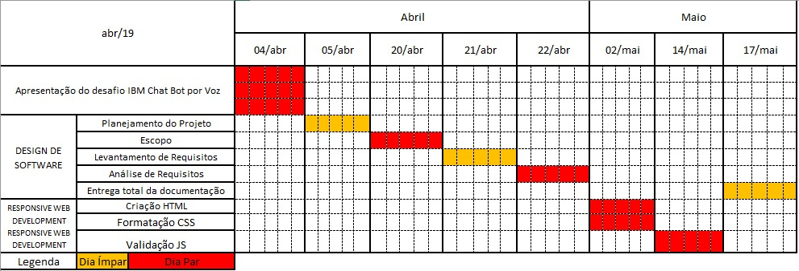

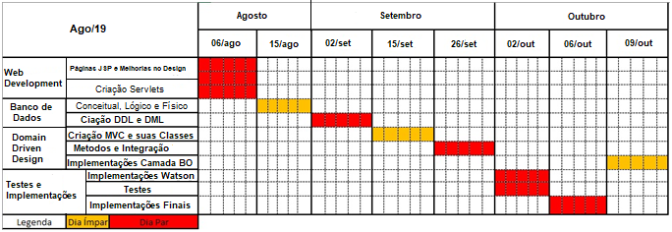

# 

# RESPONSABILIDADES

**- Gerente de projeto:** Victor Oliver Marques Costa

**- Front-End:** Adriano Matias de Souza

**- Back-End:** Sidnei Rocha da Costa

**- Banco de Dados:** João Pedro / Gabriel Alves Pereira

**- Infraestrutura:** Carlos César Rodrigues Vieira Junior

# ELICITAÇÃO DE REQUISITOS

# LEVANTAMENTO DE REQUISITOS

Segundo Mello (2010), “O levantamento de requisitos é um processo de desenvolvimento de um sistema. Visando a melhor condição para satisfazer e suprir as necessidades e expectativa do cliente em seu negócio. Oferecendo melhorias e eficácia desde seu início até o fim, garantindo assim funcionalidade do sistema.”

O projeto do Chatbot de voz foi solicitado pela IBM através de uma parceria com a FIAP. A IBM pediu que os alunos da FIAP formassem grupos e criassem um chatbot por voz com o intuito de estar facilitando o aprendizado dos alunos que participam dos cursos de nivelamento.

Mesmo com todos os portais que a FIAP nos disponibiliza, na hora dos estudos dos cursos de nivelamento, alguns alunos ainda sofrem para tirar dúvidas (algumas necessitam ser sanadas na hora para melhor entendimento), portanto decidimos então abordar o tópico no qual as pessoas mais possuem dúvidas, assim ajudando de maneira instantânea nos estudos.

Conversamos com o professor Allen, onde ele nos orientou a fazer um dashboard de apresentação do chatbot por voz no momento em que o aluno entra no conteúdo da matéria de nivelamento, para assim de fato o mesmo entender a sua funcionalidade e poder aproveita-lo.

O projeto deverá focar inicialmente em todos os capítulos dentro do curso de matemática, conforme o projeto avance iremos abordar mais tópicos e outras disciplinas.

O chatbot por voz ficará na parte direita e inferior do portal, sendo possível acessá-lo a qualquer momento desde que o usuário ainda esteja nas dependências do conteúdo da matéria, o mesmo usará conexão direta com o banco de dados, que depois de filtrar as dúvidas do aluno, o entregará a resposta através do dashboard.

O banco de dados será o Oracle NoSQL Database que deverá ser atualizado com frequência para poder sempre responder da melhor forma as necessidades dos alunos, a resposta entre o banco e o chatbot de voz deve ser rápida.

É desejável que o aluno esteja usando uma versão atualizada de seu navegador para que a interação com nossos produtos seja mais completa e interativa.

# REQUISITOS DE USUÁRIO

○ O sistema de Chatbot por voz deverá receber as informações do aluno através de sentenças digitadas ou ditas por voz (dúvidas), processará as informações e mostrará uma tela (dashboard) com as respostas para a pergunta/dúvida.

○ O Chatbot será exibido para acesso somente na página do conteúdo da matéria de nivelamento.

○ O aluno terá a possibilidade de escolher inicialmente apenas uma matéria (matemática) para estudo, onde posteriormente conforme necessidade, será inserido mais matérias.

○ O aluno poderá realizar o cadastro em nosso sistema, havendo a necessidade de informar além de seus dados pessoais, seu RM da universidade para validação.

○ O portal deve permitir o aluno alterar dados de cadastro.

○ O banco de dados deverá armazenar as informações cadastrais do aluno.

# ANÁLISE DE REQUISITOS

Após a fase de levantamento de requisitos, o projeto passar pela fase de análise de requisitos. Essa atividade na engenharia de software tem por objetivo descobrir inconsistências, pontos incompletos e os conflitos entre os requisitos obtidos, encontrando uma solução que estabeleça um acordo de mudanças que satisfaça a todos os stakeholders do sistema a ser desenvolvido. É importante enfatizar que essa fase pode ocorrer intercalada com a fase de elicitação de requisitos. Mas a atividade em si, ocorrerá, detalhadamente, logo após o esboço inicial dos requisitos produzidos. (SOMMERVILLE, 2007).

# REGRAS DE NEGÓCIO

**RN01** – Cadastro no portal.

Descrição: O aluno deve preencher todos os seguintes campos na hora do cadastro: Nome, Sobrenome, CPF/CNPJ, E-mail, RM, Senha, Telefone e Endereço completo.

**RN02 –** Acesso do aluno.

Descrição: O aluno deve realizar o login informando seu RM e Senha para ter acesso à home do site, sendo possível o aluno ter acesso ao chatbot somente pela página do conteúdo da matéria de nivelamento.

**RN03** - Alterações no cadastro de alunos.

Descrição: O portal deve permitir ao Aluno alterações de dados de cadastro.

**RN04 -** Permissões chatbot.

Descrição: O chatbot deverá ter permissões no banco de dados para interagir com o usuário.

**RN05 –** Ausência de interação com o sistema.

Descrição: Caso o usuário fique sem interagir com o sistema por um período acima de trinta minutos a sessão será encerrada automaticamente para preservar seus dados e integridade por questões de segurança.

**RN06 –** Finalizar sessão.

Descrição: O usuário pode finalizar o acesso (logout) a qualquer momento da navegação.

**RN07** – Esqueceu a senha.

Descrição: O aluno deverá entrar em contato com sua universidade, a qual irá confirmar alguns dados pessoais e lhe fornecerá uma nova senha de acesso.

# REQUISITOS FUNCIONAIS

**RF01 - Cadastrar Alunos**.

Descrição: O portal deve permitir o cadastro de alunos para que eles possam fazer o curso de nivelamento. **RF02 - Alterar cadastro.**

Descrição: Alunos cadastrados podem alterar as suas respectivas informações cadastrais.

**RF03 - Excluir cadastro.**

Descrição: Alunos cadastrados podem excluir os seus respectivos cadastros.

**RF04 - Autenticar usuário.**

Descrição: O portal deve permitir a autenticação de alunos já cadastrados na hora do login.

**RF05 - Consultar conteúdo.**

Descrição: Alunos podem consultar os conteúdos disponíveis.

**RF06 – Interagir com o chatbot por voz.**

Descrição: Os usuários do site podem sanar dúvidas via chatbot da matéria do capítulo que ele está estudando. **RF07 – Finalizar sessão**.

Descrição: O usuário pode finalizar o acesso a qualquer momento da navegação.

# REQUISITOS NÃO FUNCIONAIS

**Usabilidade**

Esta seção descreve os requisitos não funcionais associados à facilidade de uso da interface com o usuário, material de treinamento e documentação do sistema.

**RNF01 - Interface com o usuário.**

Descrição: A interface deve ser consistente e de fácil compreensão para os alunos.

Prioridade: Importante

**RNF02 - Sistema responsivo.**

Descrição: O sistema deverá ser responsivo para atender desktops e mobiles facilitando o acesso e interação do usuário com a aplicação.

Prioridade: Importante

**Confiabilidade**

Esta seção descreve os requisitos não funcionais associados à frequência, severidade de falhas do sistema e habilidade de recuperação das mesmas, bem como à correção do sistema.

**RNF03 - Tempo de retorno após a falha.**

Descrição: Após uma falha que disponibilize temporariamente o acesso ao site, o sistema deve voltar ao ar em no máximo 30 minutos.

Prioridade: Essencial

**RNF04 - Disponibilidade.**

Descrição: O sistema deve estar disponível 24 horas por dia, sete dias por semana. Caso seja necessária alguma manutenção no site, fazê-lo em uma versão para testes, não disponível para os usuários, e então aplicar as mudanças na versão disponível para os usuários.

Prioridade: Essencial

**Desempenho**

Esta seção descreve os requisitos não funcionais associados à eficiência, uso de recursos e tempo de resposta do sistema.

**RNF05** - Tempo de resposta para usuários.

Descrição: O tempo máximo de resposta do sistema a uma consulta simples de um usuário deve ser de até 10 segundos, para operações simples como exibição de páginas de cadastro ou alteração de dados 6 segundos.

Prioridade: Importante

**Segurança**

Esta seção descreve os requisitos não funcionais associados à integridade,

privacidade e autenticidade dos dados do sistema.

**Distribuição**

Esta seção descreve os requisitos não funcionais associados à distribuição da versão executável do sistema.

**RNF06 - Navegador atualizado.**

Descrição: O site e suas extensões funcionam melhor em browsers atualizados, sendo necessário informar ao usuário que o mesmo para ter melhor experiência é desejável que ele esteja utilizando a última versão de seu navegador.

Prioridade: Desejável

**Software**

Esta seção descreve os requisitos não funcionais associados ao software usados para desenvolver ou para executar o sistema.

**RNF07 - Linguagem de Implementação.**

Descrição: O sistema deverá ser implementado em Java, utilizando os conceitos de programação orientada a objetos. Além disso, a interfaces será implementada em HTML e CSS contendo código JavaScript.

Prioridade: Importante

**RNF08 - Banco de dados.**

Descrição: O banco de dados utilizado será o Oracle NoSQL database, que deverá funcionar em tempo integral para abastecer o sistema.

Prioridade: Essencial

**RNF09 –** Chatbot por voz.

Descrição: O chatbot por voz será modelado através da plataforma de desenvolvimento Watson Assistant da IBM.

Prioridade: Essencial

**RNF10 - Padrão de codificação.**

Descrição: A implementação do Sistema será feita baseada no Padrão de Codificação Java e no Guia de Fatores de Qualidade de Orientação a Objetos.

Prioridade: Desejável

1. **MODELAGEM**

**3.1 DIAGRAMAS DE CASO DE USO**

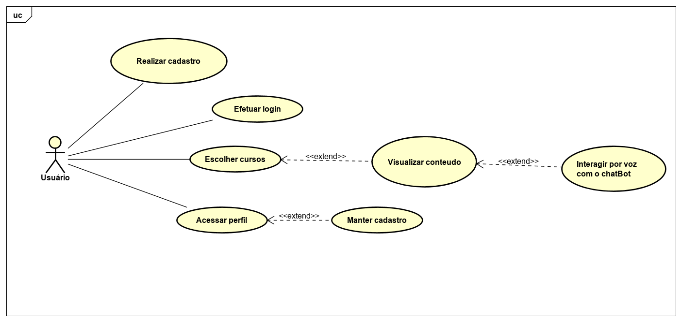

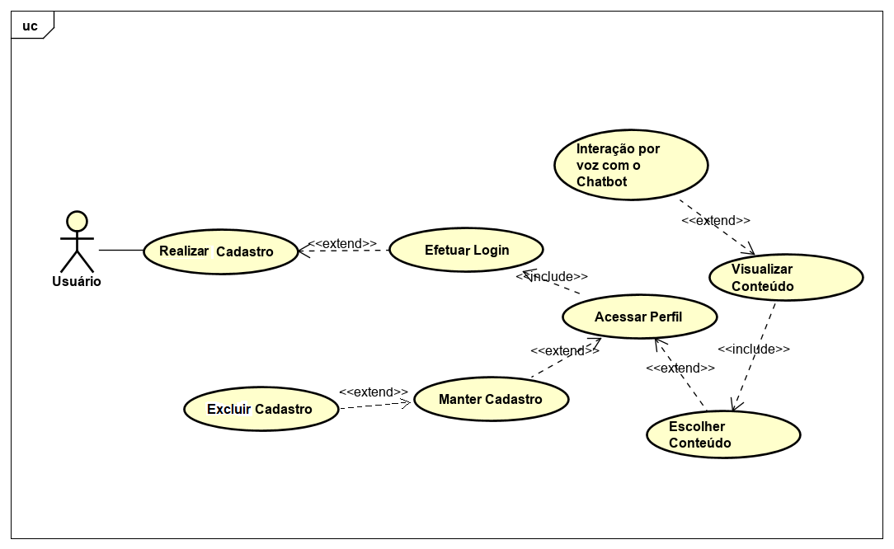

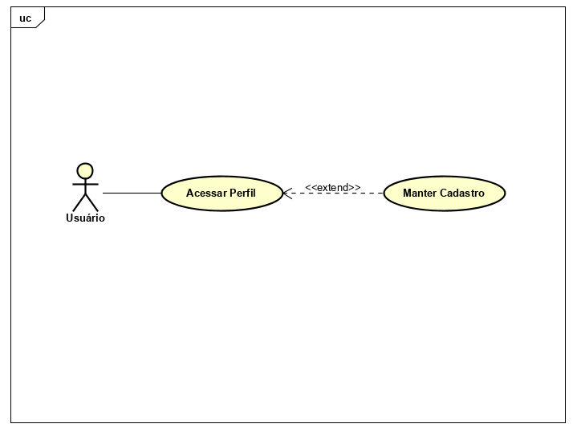

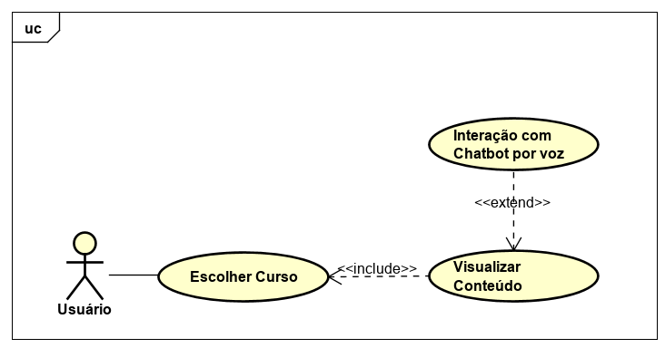

* 1. **DOCUMENTO DE CASO DE USO**

**Nome:** Efetuar Cadastro

**Descrição:** O usuário deverá efetuar o cadastro

**Ator principal:** Usuário

**Pré-condição:** O usuário deve ser aluno

**Fluxo principal:**

1. O usuário insere o nome, sobrenome, CPF/CNPJ, RM, e-mail, senha, telefone e endereço completo;
2. O sistema apresenta uma mensagem de êxito.

**Fluxo de exceção:**

E-mail já existente

1. caso o usuário informe um e-mail já cadastrado no sistema, o sistema retorna uma mensagem de sugestão para recuperar a senha de login

**Pós-condição:** O usuário deverá ir para página de Login.

**Regras de negócio:** RN01

**Nome:** Efetuar Login

**Descrição:** O usuário deverá efetuar o login

**Ator principal:** Usuário

**Pré-condição:** Possuir um cadastro ativo

**Fluxo principal:**

1. O usuário deve inserir o RM e a Senha, nos respectivos campos.

**Fluxo secundário:**

Recuperar senha

1. Caso o usuário esqueça sua senha, será necessário entrar em contato com sua universidade para solicitar uma nova senha;
2. O usuário deverá informar o RM, Nome Completo e CPF cadastrado ao atendente;
3. O atendente retornará com uma nova senha para acesso;
4. O usuário retorna para a primeira etapa do fluxo principal.

**Pós-condição:** O usuário será direcionado para a página que contém os cursos de nivelamento do nosso site.

**Regras de negócio: RN05, RN02**

**Nome:** Visualizar Conteúdo

**Descrição:** O usuário visualizará o conteúdo do curso.

**Ator principal:** Usuário

**Pré-condição:** Estar na página principal dos cursos

**Fluxo principal:**

1. O aluno seleciona o curso desejado, dentre eles: Matemática, Português ou Lógica de Programação.
2. Durante a visualização dos conteúdos do curso escolhido o aluno pode clicar no botão localizado no canto inferior direito da página para interagir através de um microfone com o chatbot.
3. Caso o usuário queira alterar a disciplina ou retornar a página inicial, o usuário não terá acesso ao chatbot, somente na página do conteúdo.
4. Fim do caso de uso

**Regras de negócio: RN02**

1. **Diagramas de Atividade e Sequência**

**4.1 Diagrama de Cadastro**

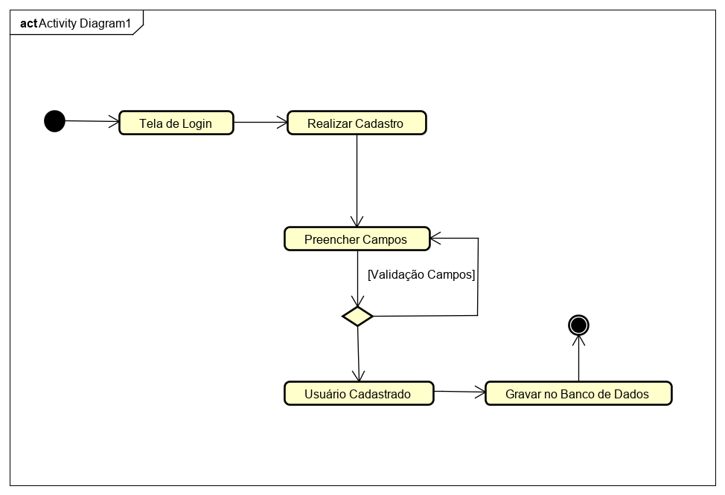

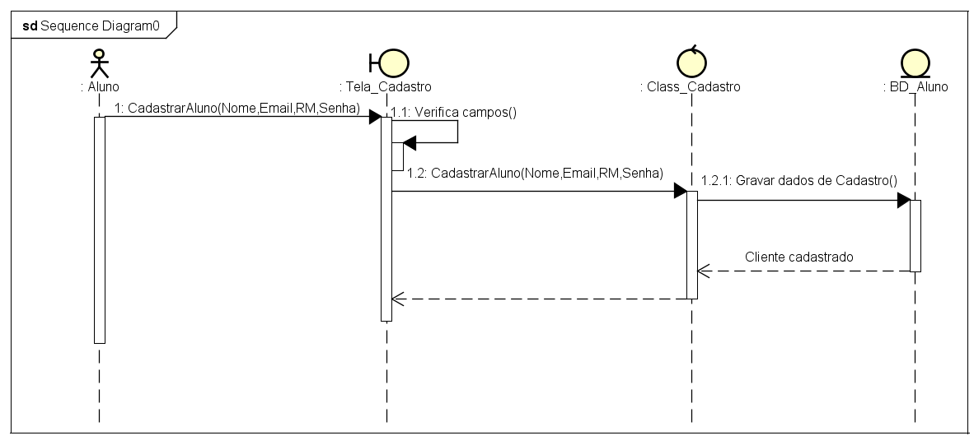

* 1. **Diagrama de Alterar Cadastro**

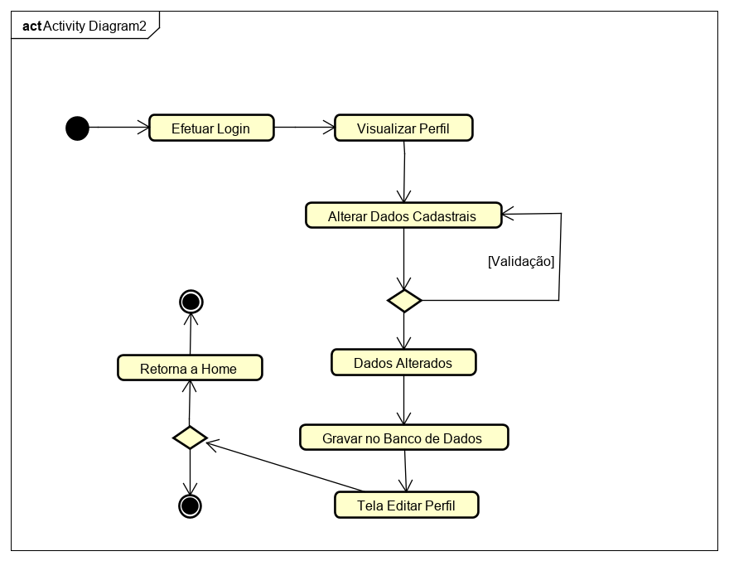

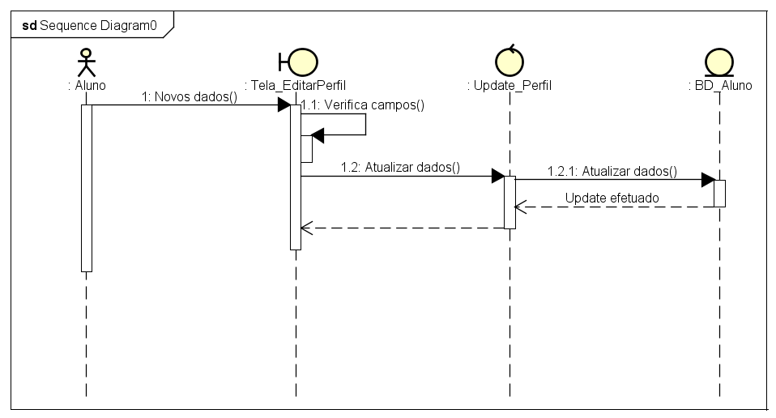

* 1. **Diagrama de Excluir Cadastro**

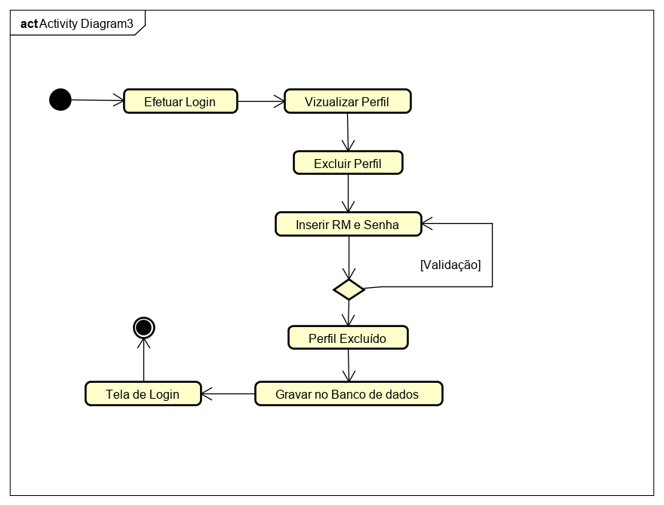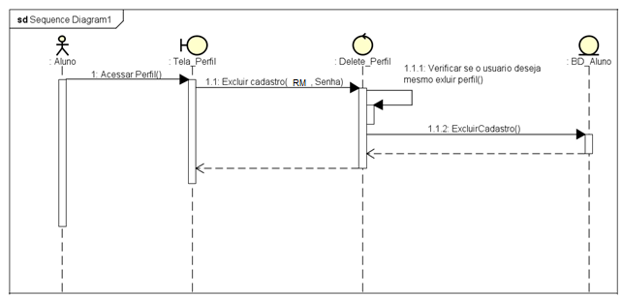

* 1. **Diagrama de Login**

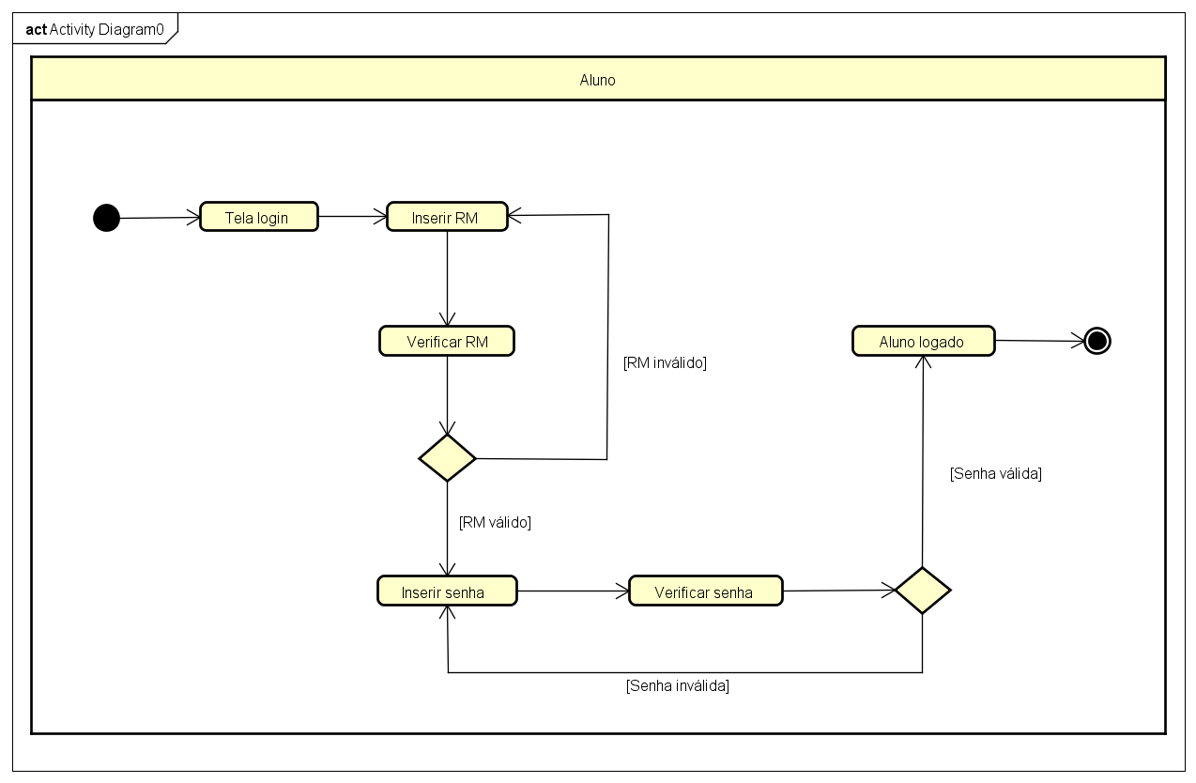

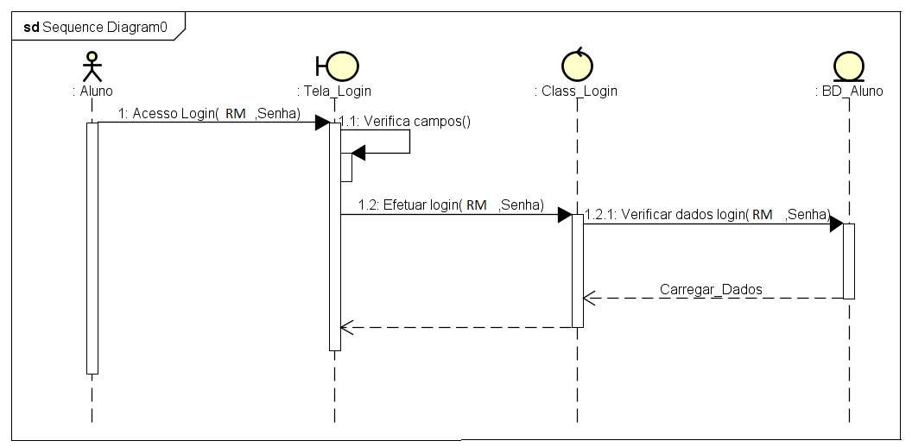

* 1. **Diagrama Interação com o Chatbot**

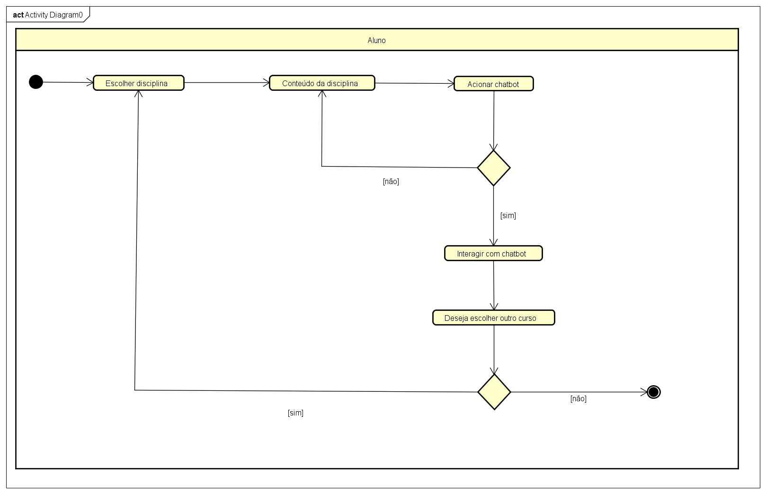

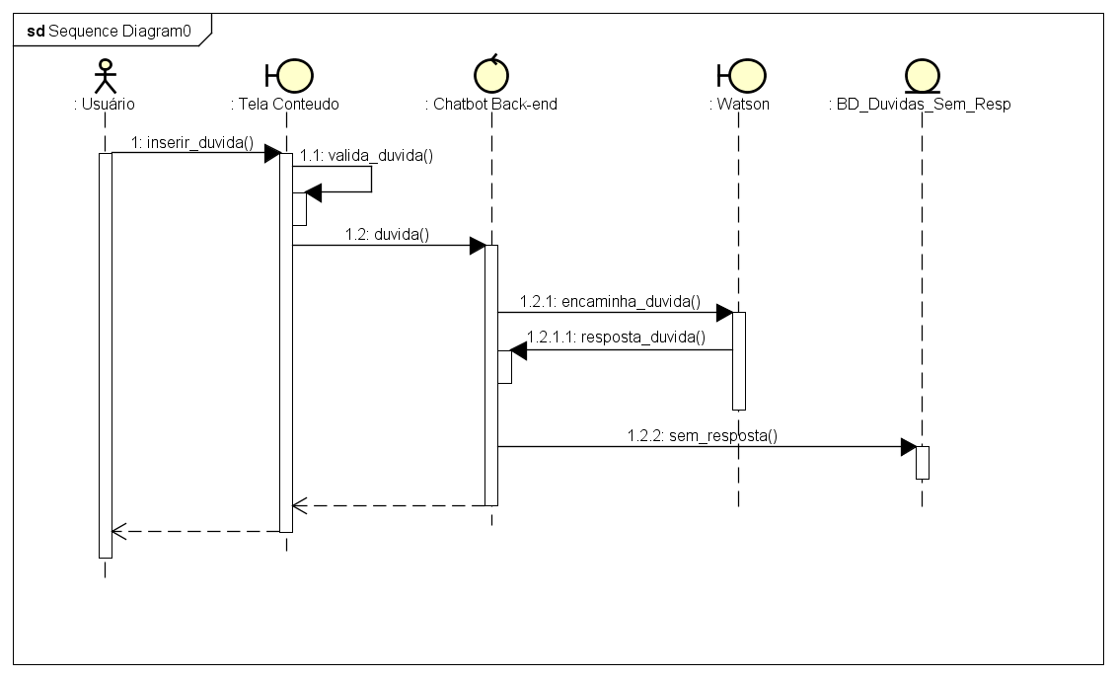

1. **Diagrama de Classe**

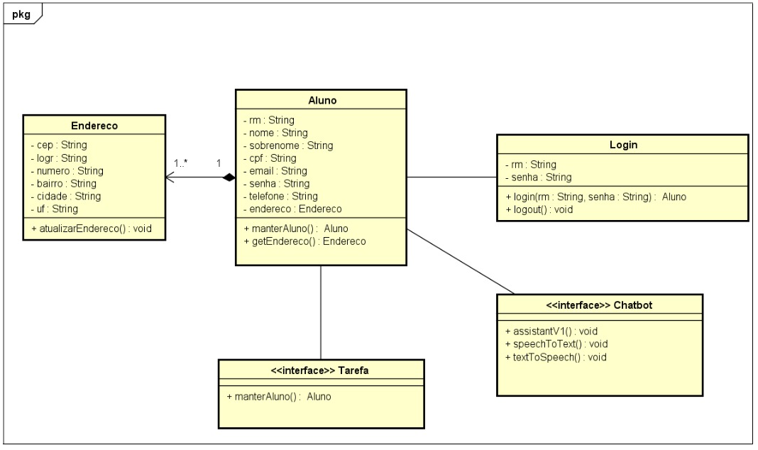

1. **Prototipação**

**Tela de Cadastro**

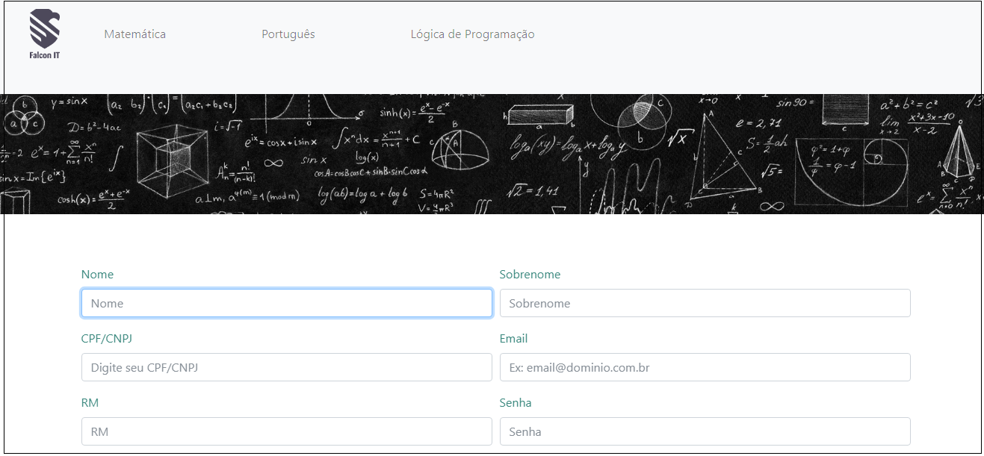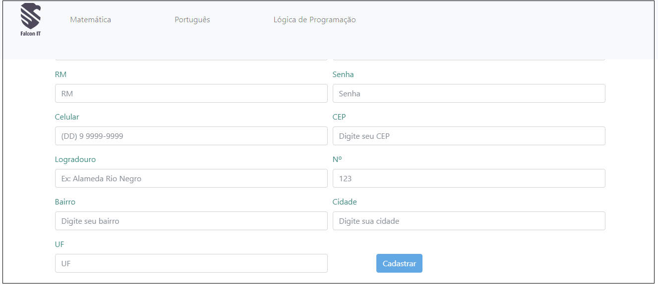

**Tela de Login**

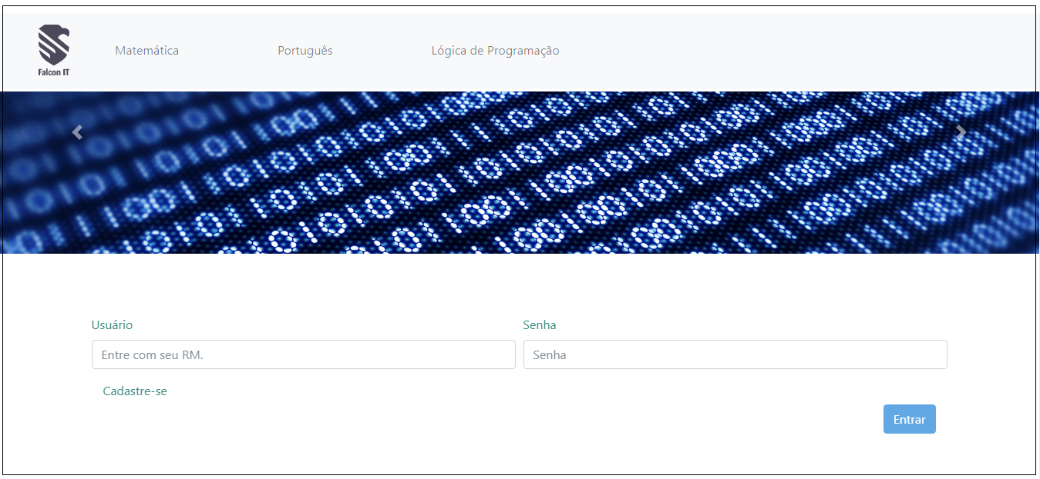

**Tela dos Cursos**

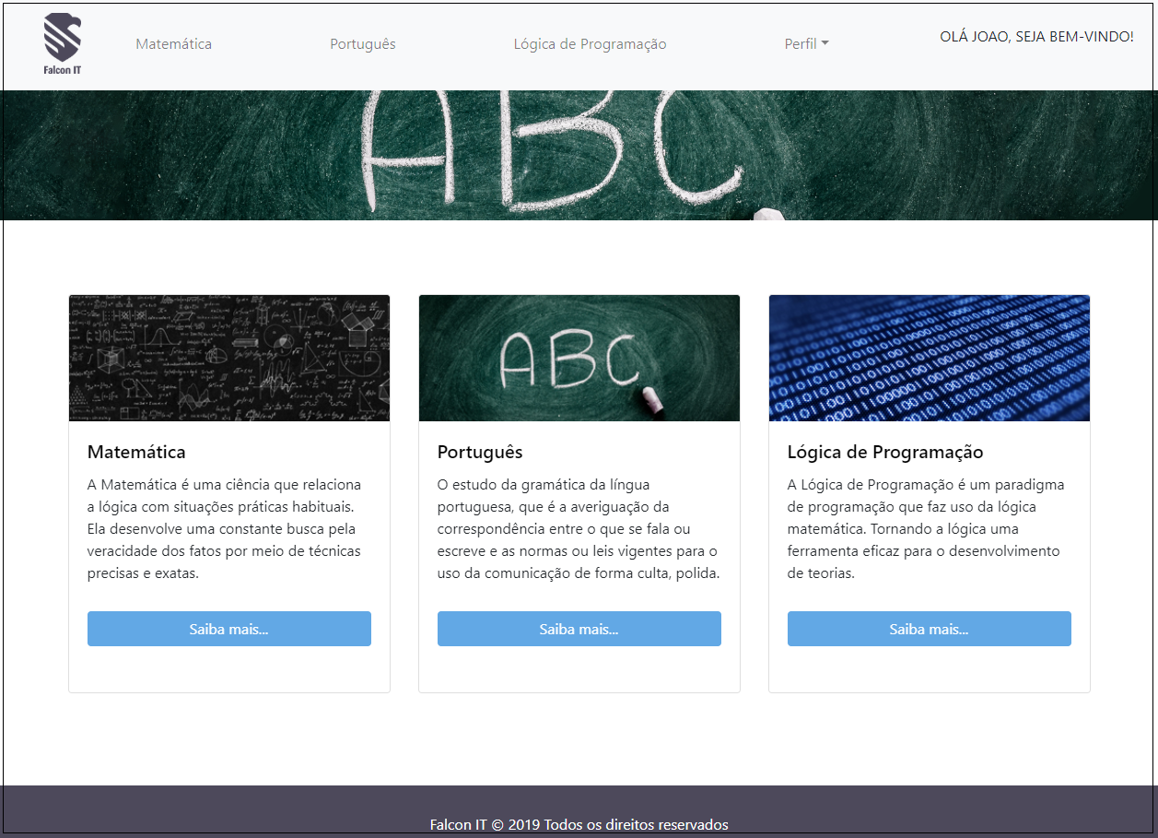

**Tela do conteúdo**

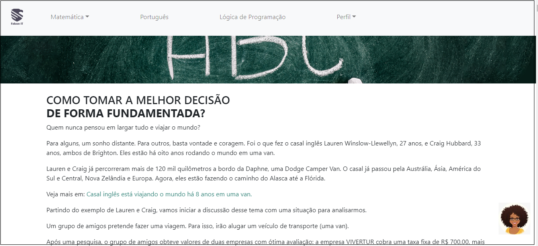

**Tela de conteúdo com o ChatBot aberto para interação**

